Table 1. Kase et al.

Table 2. Kase et al.
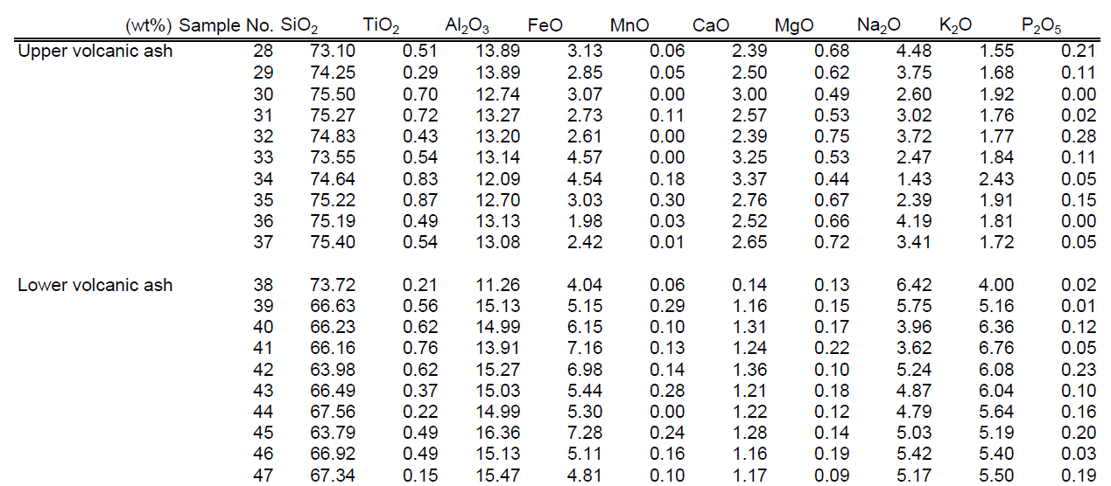

Table 3. Kase et al.

Table 4. Kase et al.

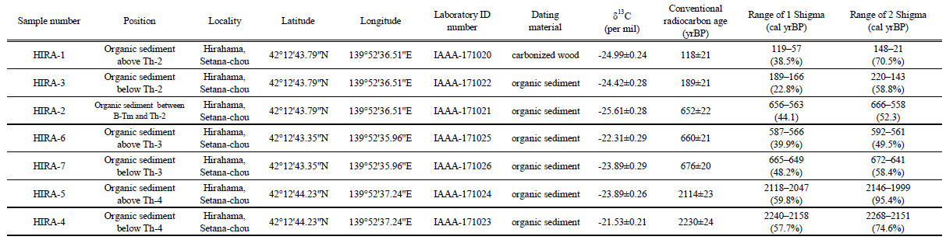

Table 5. Kase et al.

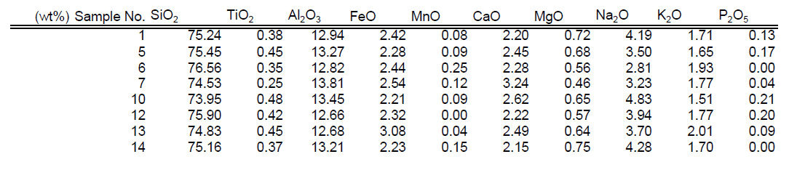

Table 6. Kase et al.
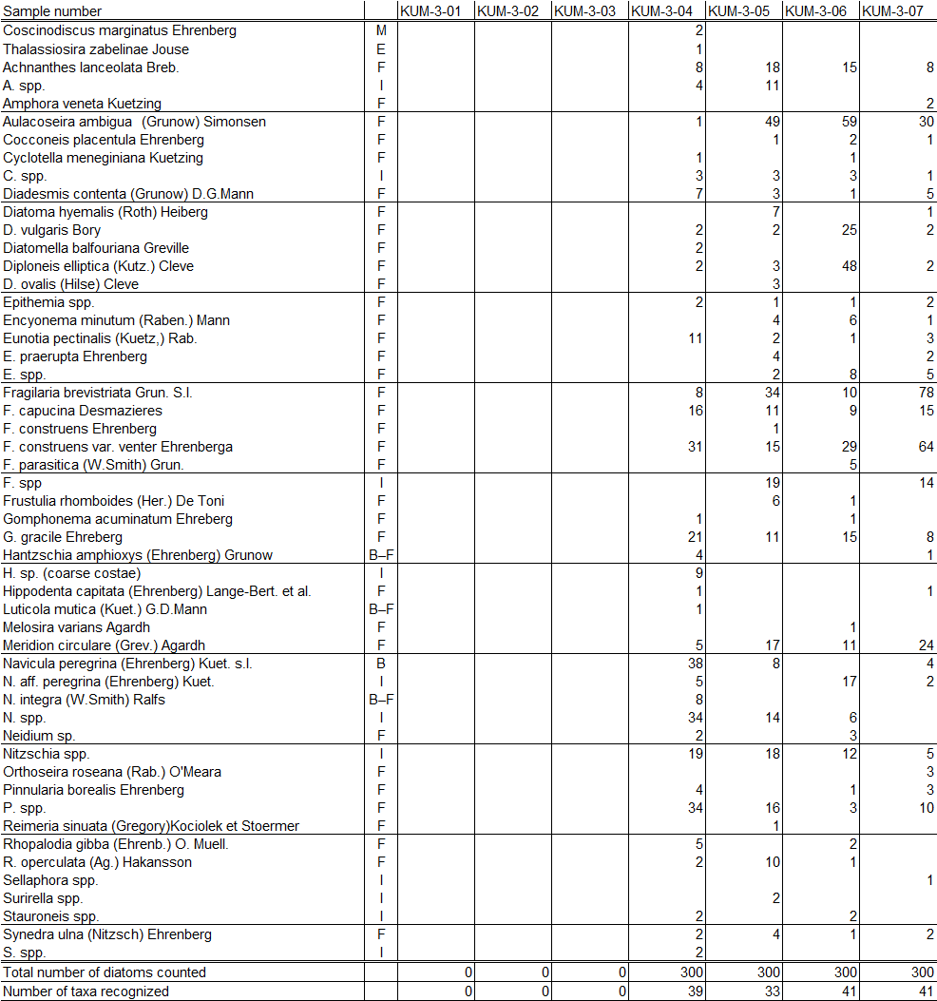

Table 7. Kase et al.

